Отчёт по лабораторной работе №4

дисциплина: Математическое моделирование

Рыбалко Элина Павловна

Содержание

Цель работы 1

Объект исследования 1

Предмет исследования 1

Теоретическое введение 2

Задание 2

Выполнение лабораторной работы 2

1. Постановка задачи 2

2. Построение графиков 3

2.1. Листинги программ в OpenModelica 3

2.2. Полученные графики 5

2.3. Анализ результатов: 6

Вопросы к лабораторной работе 6

Вывод 7

Список литературы 7

# Цель работы

Рассмотреть модель линейного гармонического осциллятора, построить фазовые портреты гармонического осциллятора и решенить уравнения гармонического осциллятора.

## Объект исследования

Моедль линейного гармонического осциллятора.

## Предмет исследования

Задачи о моделе гармонических колебаний.

# Теоретическое введение

Движение грузика на пружинке, маятника, заряда в электрическом контуре, а также эволюция во времени многих систем в физике, химии, биологии и других науках при определенных предположениях можно описать одним и тем же дифференциальным уравнением, которое в теории колебаний выступает в качестве основной модели. Эта модель называется линейным гармоническим осциллятором. Уравнение свободных колебаний гармонического осциллятора имеет следующий вид: $$x″+2γx'+w_{0}^{2}x=0$$ 
где $x$– переменная, описывающая состояние системы (смещение грузика, заряд конденсатора и т.д.), $γ$– параметр, характеризующий потери энергии (трение в механической системе, сопротивление в контуре), $w_{0}$– собственная частота колебаний, $t$– время.  
Предыдущее уравнение - линейное однородное дифференциальное уравнение второго порядка и оно является примером линейной динамической системы.  
При отсутствии потерь в системе ($ = 0$) получаем уравнение консервативного осциллятора энергия колебания которого сохраняется во времени: $x″+w_{0}^{2}x=0$. Для однозначной разрешимости уравнения второго порядка необходимо задать два начальных условия $x\left(t_{0}\right)=x_{0}$ и $x'\left(t_{0}\right)=y_{0}$.  
Уравнение второго порядка можно представить в виде системы двух уравнений первого порядка:

$$\left\{\begin{matrix}x'=y \\ y'=-w_{0}^{2}x\end{matrix}\right.$$

и тогда начальные условия примут вид:

[1]

# Задание

1. Построить решение уравнения гармонического осциллятора без затухания.
2. Записать уравнение свободных колебаний гармонического осциллятора с затуханием, построить его решение. Построить фазовый портрет гармонических колебаний с затуханием.
3. Записать уравнение колебаний гармонического осциллятора, если на систему действует внешняя сила, построить его решение. Построить фазовый портрет колебаний с действием внешней силы.

# Выполнение лабораторной работы

## 1. Постановка задачи

**[Вариант 22]**

Постройте фазовый портрет гармонического осциллятора и решение уравнения гармонического осциллятора для следующих случаев:

1. Колебания гармонического осциллятора без затуханий и без действий внешней силы $x″+10x=0$
2. Колебания гармонического осциллятора c затуханием и без действий внешней силы $x″+1.5x'+3x=0$
3. Колебания гармонического осциллятора c затуханием и под действием внешней силы $x″+0.6x'+x=cos\left(1.5t\right)$

На интервале t = [0;62] (шаг 0.05) с начальными условиями $x_{0}=0.8$, $y_{0}=-1$

## 2. Построение графиков

### 2.1. Листинги программ в OpenModelica

1. Колебания гармонического осциллятора без затуханий и без действий внешней силы $x″+10x=0$

Программа для первого случая.

model lab04_1  
//Параметры осциллятора  
//x'' + g* x' + w^2* x = f(t)  
//w - частота  
//g - затухание  
 parameter Real w = sqrt(10.00); // 3; 1.00  
 parameter Real g = 0.00; // 1.5; 0.6  
   
 parameter Real x0 = 0.8;  
 parameter Real y0 = -1;  
   
 Real x(start=x0);  
 Real y(start=y0);  
   
//правая часть уравнения f(t)  
function f  
 input Real t;  
 output Real res;  
algorithm  
 res := 0; //1 и 2 случай  
 // res := cos(1.5*t); // 3 случай  
end f;  
  
equation  
 der(x) = y;  
 der(y) = -w*w*x - g*y - f(time);  
  
end lab04_1;

1. Колебания гармонического осциллятора c затуханием и без действий внешней силы $x″+1.5x'+3x=0$

model lab04_2  
//Параметры осциллятора  
//x'' + g* x' + w^2* x = f(t)  
//w - частота  
//g - затухание  
 parameter Real w = sqrt(3.00); // 1.00  
 parameter Real g = 1.5; // 0.6  
   
 parameter Real x0 = 0.8;  
 parameter Real y0 = -1;  
   
 Real x(start=x0);  
 Real y(start=y0);  
   
//правая часть уравнения f(t)  
function f  
 input Real t;  
 output Real res;  
algorithm  
 res := 0; //1 и 2 случай  
 // res := cos(1.5*t); // 3 случай  
end f;  
  
equation  
 der(x) = y;  
 der(y) = -w*w*x - g*y - f(time);  
  
end lab04_2;

1. Колебания гармонического осциллятора c затуханием и под действием внешней силы $x″+0.6x'+x=cos\left(1.5t\right)$

model lab04_3  
//Параметры осциллятора  
//x'' + g* x' + w^2* x = f(t)  
//w - частота  
//g - затухание  
 parameter Real w = sqrt(1.00);   
 parameter Real g = 0.6;   
   
 parameter Real x0 = 0.8;  
 parameter Real y0 = -1;  
   
 Real x(start=x0);  
 Real y(start=y0);  
   
//правая часть уравнения f(t)  
function f  
 input Real t;  
 output Real res;  
algorithm  
 res := cos(1.5*t);   
end f;  
  
equation  
 der(x) = y;  
 der(y) = -w*w*x - g*y - f(time);  
  
end lab04_3;

### 2.2. Полученные графики

После запуска кода программы получили следующие графики для первого и второго случая соответственно (см. рис. -@fig:001, -@fig:002 и -@fig:003).

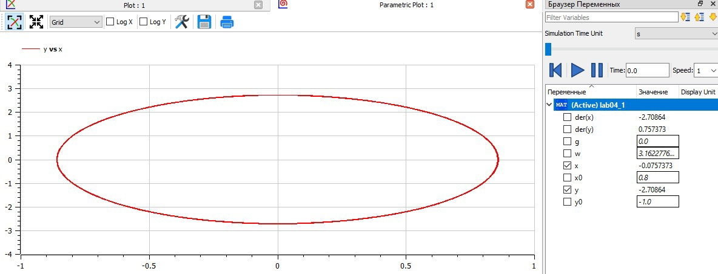

Фазовый портрет гармонического осциллятора для первого случая без затухания и внешних сил

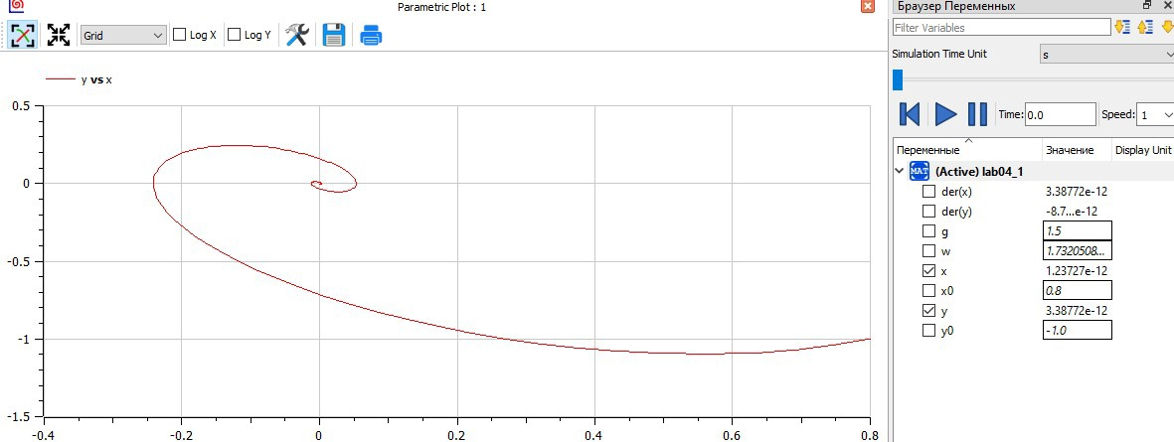

Фазовый портрет гармонического осциллятора для второго случая с затуханием

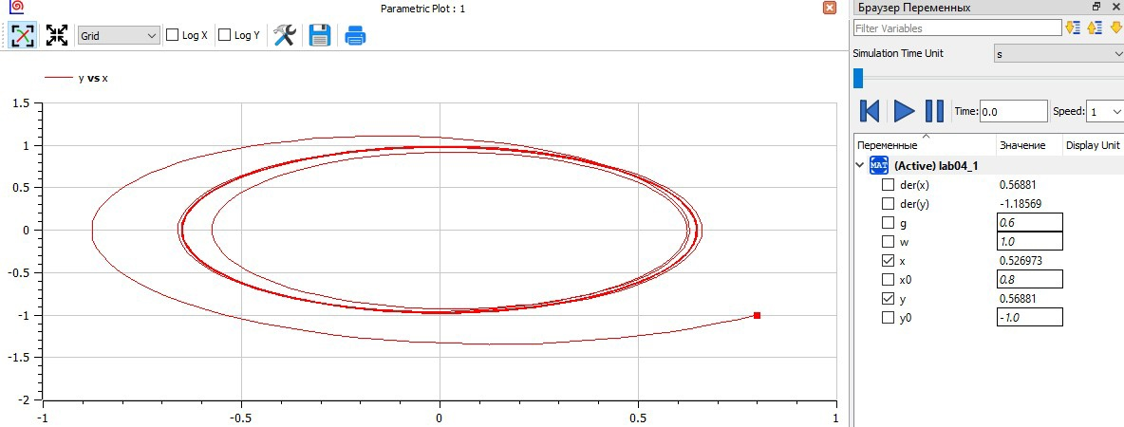

Фазовый портрет гармонического осциллятора для третьего случая с затуханием и внешней силой

### 2.3. Анализ результатов:

Как можно заметить из рис. -@fig:001 из-за отсутствия затухания график зацикленный. В двух остальных случая график изменятся благодаря затуханию (см.рис. -@fig:002), а также благодаря воздействию внешних сил (см.рис. -@fig:003).

## Вопросы к лабораторной работе

**1. Запишите простейшую модель гармонических колебаний. $x″+2γx'+w_{0}^{2}x=0$** Или же при отсутствии затухания $x″+w_{0}^{2}x=0$**2. Дайте определение осциллятора.** Осциллятор - это модель, в качестве которой выступает дифференциальное уравнение, описывающего движение чего-либо (грузика на пружинке, маятника, заряда и т.д.) или эволюцию во времени многих систем при определённых предположения в теории колебаний. **3. Запишите модель математического маятника. $x″+2γx'+w_{0}^{2}x=0$** **4. Запишите алгоритм перехода от дифференциального уравнения второго порядка к двум дифференциальным уравнениям первого порядка.** Уравнение второго порядка можно представить в виде системы двух уравнений первого порядка:

$$\left\{\begin{matrix}x'=y \\ y'=-w_{0}^{2}x\end{matrix}\right.$$

и тогда начальные условия примут вид:

$$\left\{\begin{matrix}x\left(t_{0}\right)=x_{0} \\ y\left(t_{0}\right)=y_{0}\end{matrix}\right.$$

**5. Что такое фазовый портрет и фазовая траектория?** Фазовая траектория - это гладкая кривая в фазовой плоскости, отвечающая решению уравнения движения как функции времении. Фазовый портрет - это набор фазовых траекторий или же множество различных решений на одной фазовой плоскости.

# Вывод

Рассмотрели модель линейного гармонического осциллятора, построили фазовый портреты гармонического осциллятора и решенили уравнения гармонического осциллятора.

# Список литературы

1. [Модель гармонических колебаний](https://docviewer.yandex.ru/view/289699604/?*=)
2. [Руководство по формуле Cmd Markdown](https://russianblogs.com/article/26051452570/)
3. [Математическое моделирование при решении задач](https://urok.1sept.ru/articles/609795)
4. [С.В. Каштаева, Математическое моделирование / Учебное пособие](http://pgsha.ru:8008/books/study/%CA%E0%F8%F2%E0%E5%E2%E0%20%D1.%20%C2.%20%CC%E0%F2%E5%EC%E0%F2%E8%F7%E5%F1%EA%EE%E5%20%EC%EE%E4%E5%EB%E8%F0%EE%E2%E0%ED%E8%E5..pdf)
5. [Руководство по оформлению Markdown файлов](https://gist.github.com/Jekins/2bf2d0638163f1294637)